目录

一、 项目结构 1

1. Eclipse中 1

2. Idea中 2

二、 模块和配置 2

1. 父pom.xml 3

2. 注册中心 4

1) bootstrap.yml 4

2) 启动注册中心 5

3) 访问http://localhost:8761 5

3. 配置中心 7

1) bootstrap.yml 7

2) {profile} 8

3) 端口 9

4) 注册到注册中心 9

5) 注册中心里的显示 9

4. 用户中心 10

1) 数据库脚本 10

2) bootstrap.yml 11

3) user-center.yml 11

a) 日志级别和文件配置 12

b) 数据源配置 12

c) Rabbitmq配置 12

d) Mybatis配置 12

e) 微信公众号配置 13

4) 配置类 13

a) 全局异常处理 14

b) Rabbitmq的exchange声明 14

c) 资源权限配置 15

d) 密码加密处理器 15

5. 认证中心 16

1) 数据库脚本 16

2) bootstrap.yml 16

3) oauth-center.yml 17

a) redis配置 17

b) 数据库配置 17

c) token是否用jwt 17

4) 配置类 19

a) 授权服务器配置 19

b) 资源服务器 19

c) Session共享配置 20

6. 文件中心 21

1) file-center.yml 22

a) 数据库和mq 22

b) 上传文件大小限制 22

c) 自定义配置-本地存储文件 22

d) 阿里云存储文件 23

2) 配置类 23

a) 加载jar包外文件 23

b) 资源服务器 24

7. 网关 25

1) gateway-zuul.yml 26

a) 路由规则 26

b) 自定义参数 26

2) 配置类 27

a) 跨域配置 28

b) 异常处理 28

8. 日志组件log-starter 29

1) spring.factories 29

2) 使用该组件 30

9. 日志中心 31

1) log-center.yml 32

2) 配置类 32

a) 开启异步线程池 33

b) 声明队列 33

3) 处理日志消息 34

4) 日志存储mysql和elasticsearch切换 34

10. 后台管理系统 35

1) manage-backend.yml 36

a) 数据库和mq 36

b) 邮件配置 36

2) 消息处理 37

3) 静态资源 38

11. 监控中心 39

12. 通知中心 40

1) notification-center.yml 40

13. Swagger配置 41

14. user-info-uri 41

15. commons模块 43

1) PermitAllUrl 43

2) AppUserUtil 43

# 项目结构

导入项目后，在eclipse和idea下展示如下：

## Eclipse中

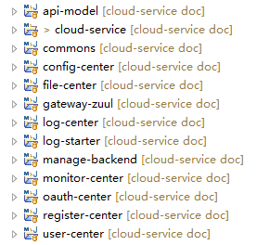

父pom在cloud-service中，文档也在cloud-service中，展开如下

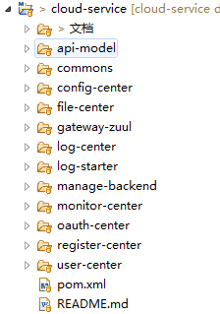

## Idea中

父pom已全部展开

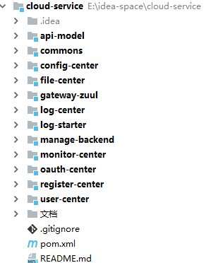

# 模块和配置

|  |  |
| --- | --- |
| **工程名** | **说明** |
| api-model | 数据传输对象、常量等 |
| commons | 工具类、公共常量等 |
| config-center | 配置中心 |
| file-center | 文件中心 |
| gateway-zuul | 网关 |
| log-center | 日志中心 |
| log-starter | 日志组件，别的项目直接引入该依赖即可 |
| manage-backend | 后台管理 |
| monitor-center | 监控中心 |
| oauth-center | 认证中心 |
| register-center | 注册中心 |
| user-center | 用户中心、用户、角色、权限 |

## 父pom.xml

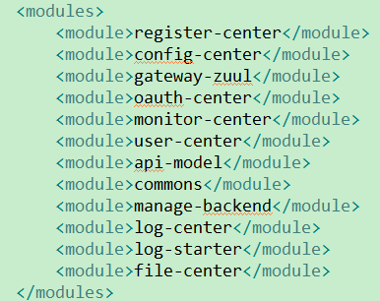

这里配置的各个模块目录

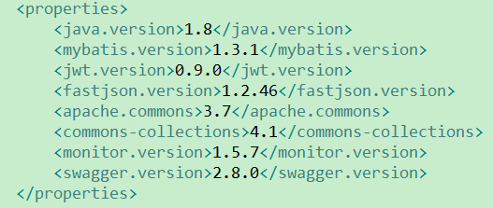

这里定义了一些jar包的版本号

## 注册中心

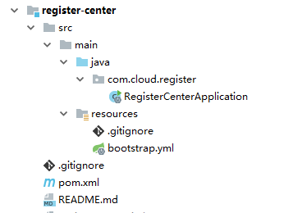

### bootstrap.yml

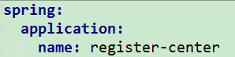意思是给该应用起个名字

应用启动后的端口号

### 启动注册中心

直接运行下面类的main方法

[com](eclipse-javadoc:%E2%98%82=register-center/src%5C/main%5C/java%3Ccom).[cloud](eclipse-javadoc:%E2%98%82=register-center/src%5C/main%5C/java%3Ccom.cloud).[register](eclipse-javadoc:%E2%98%82=register-center/src%5C/main%5C/java%3Ccom.cloud.register).RegisterCenterApplication

### 访问http://localhost:8761

8761是bootstrap.yml里配置的系统端口号

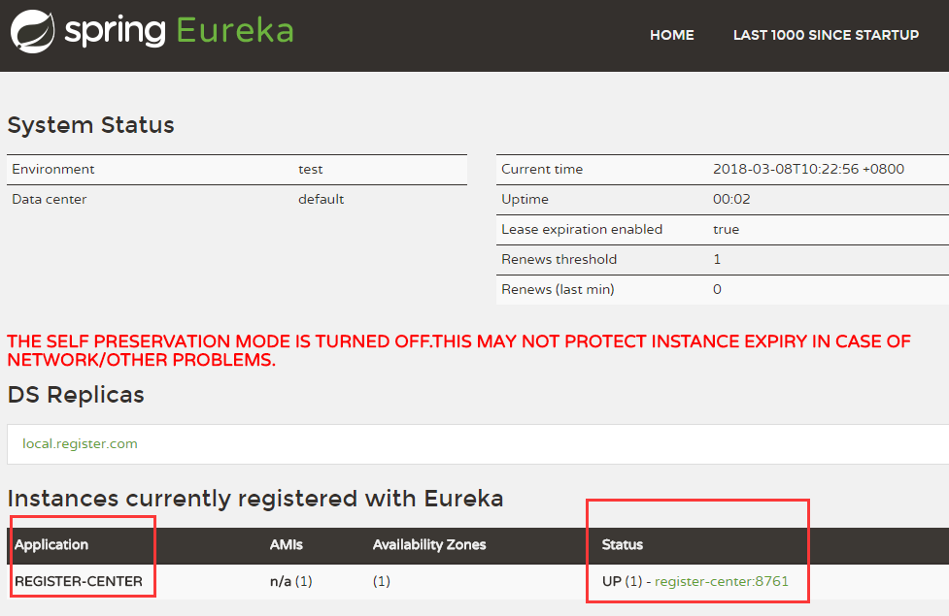

Application列下的，REGISTER-CENTER就是我们在bootstrap.yml里指定的应用名，注册中心给我们大写处理了。

Status下显示的是我们在bootstrap.yml里的instance-id，如下图，我们这里是应用名加端口号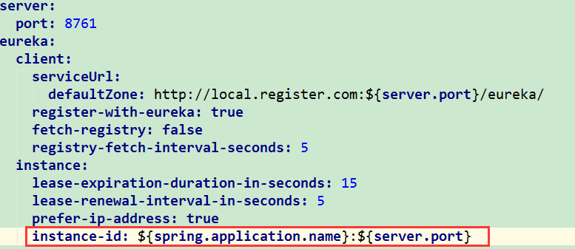

该配置为true的话，是用ip注册，否则是主机名注册，强烈建议配置为true

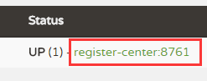点击这里会跳转到类似如下的地址http://192.168.0.111:8761/info

用这种方式，我们可以看到服务的具体ip地址和端口

## 配置中心

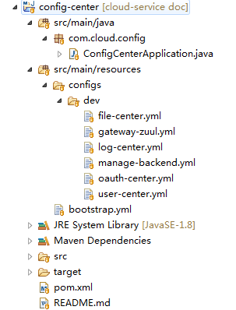

### bootstrap.yml

配置在本地或者git

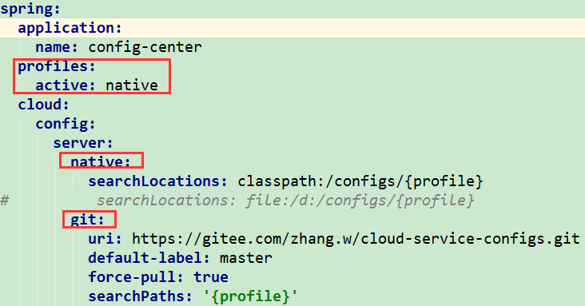

通过spring.profiles.active这里可以指定配置文件在本地，还是classpath下还是在远程git上面，这里默认是放在了本地的classpath下，这里可根据实际项目需求和运维条件进行合理的选择配置方式。

### {profile}

上图配置中的{profile}，是由别的微服务指定的，如用户中心指定配置，用户中心里会有如下配置，

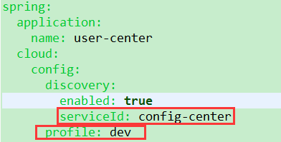

这里的profile: dev就会注入到

配置目录就成了classpath:/configs/dev

用户中心启动的时候，就会从配置中心拉取配置，目录就是

classpath:/configs/dev/user-center.yml

因此用户中心通过配置test或者production等等自定义的字符串，启动时会去找相应的配置，来达到分环境配置的目的，如

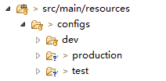

### 端口

这里配置成0，启动时，项目会随机一个端口号

### 注册到注册中心

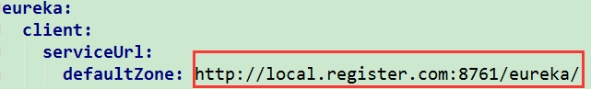

这里需要注意，地址后面有个/eureka/

如果是多注册中心，那么通过逗号分隔



### 注册中心里的显示

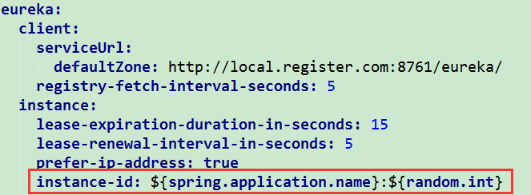

因为我们是随机端口号，我们这里用了随机数字来显示

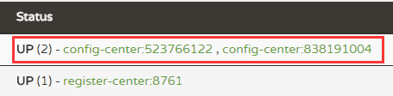

注意那个随机数字，并不是真正的端口号，点击跳转之后

http://192.168.0.104:53484/info

这里我们才能看到真正的端口号

## 用户中心

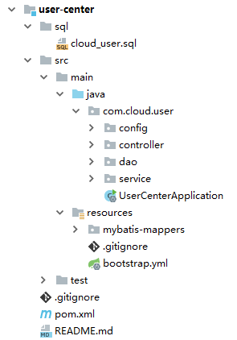

### 数据库脚本

在user-center模块下的sql文件夹下cloud_user.sql里是用户中心的数据脚本，包含建表语句和初始化数据。

### bootstrap.yml

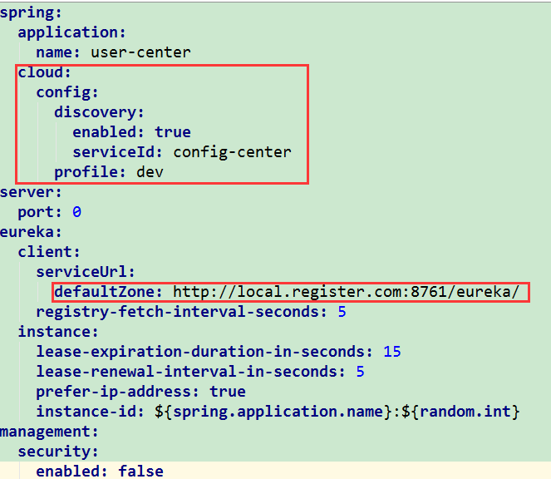

这里主要配置，配置中心的serviceId就是配置中心的spring.application.name，还有自己的profile，还有注册中心的url

### user-center.yml

这里配置了用户系统具体的一些配置，比如数据库、mq、mybatis、日志级别等。

#### 日志级别和文件配置

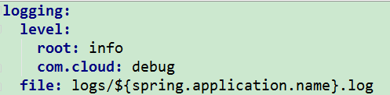

#### 数据源配置

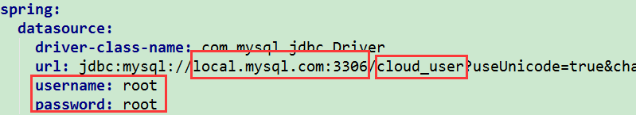

#### Rabbitmq配置

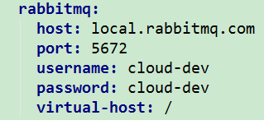

#### Mybatis配置

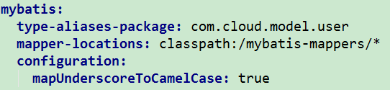

别名包有多个的话，逗号隔开，如下图



复杂sql写在mapper.xml文件里，在下图路径下



#### 微信公众号配置

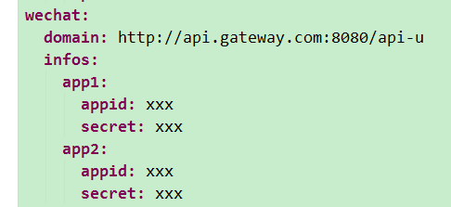

详细看下代码com.cloud.user.service.impl.WechatServiceImpl和

cloud-service\manage-backend\src\main\resources\static\pages\wechat\index.html

### 配置类

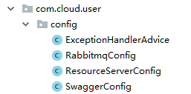

#### 全局异常处理

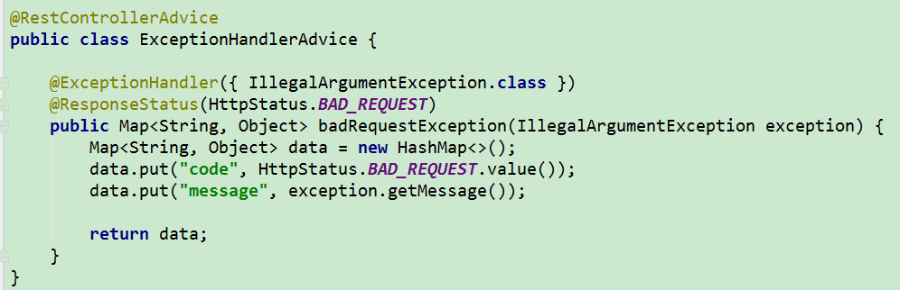

抛出[java](eclipse-javadoc:%E2%98%82=user-center/D:%5C/Program%20Files%5C/Java%5C/jdk1.8.0_112%5C/jre%5C/lib%5C/rt.jar%3Cjava).[lang](eclipse-javadoc:%E2%98%82=user-center/D:%5C/Program%20Files%5C/Java%5C/jdk1.8.0_112%5C/jre%5C/lib%5C/rt.jar%3Cjava.lang).IllegalArgumentException异常的接口将返回http状态码400

#### Rabbitmq的exchange声明

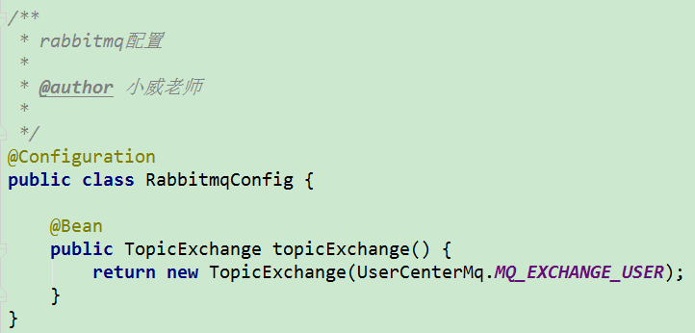

这里声明一个topic类型的exchange，发消息时用。

#### 资源权限配置

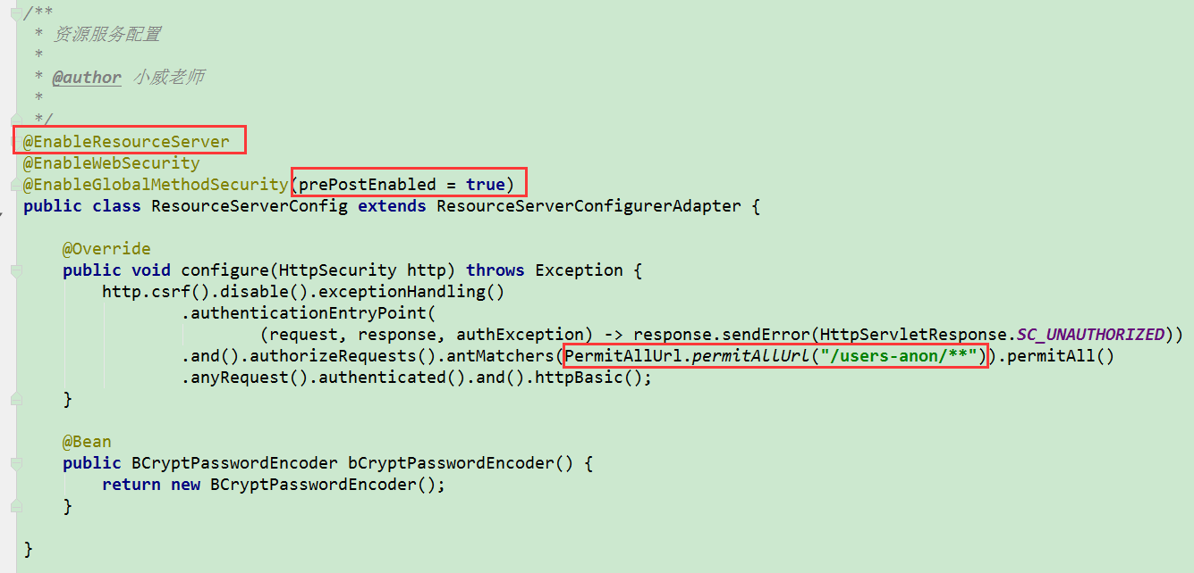

将我们的项目作为资源服务器

是启动权限注解支持



这里符合规则的url将不做权限拦截。

#### 密码加密处理器

上图的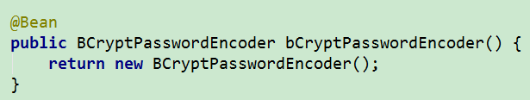

声明一个密码加密和校验处理器Bean，该bean是spring security自带的。

## 认证中心

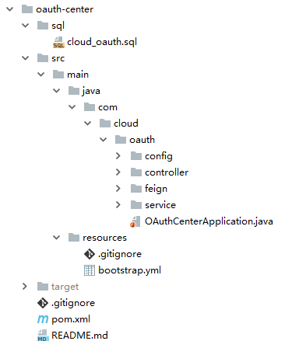

### 数据库脚本

在oauth-center模块下的sql文件夹下cloud_oauth.sql里是认证中心的数据脚本，包含建表语句和初始化数据。

### bootstrap.yml

除spring.application.name是oauth-center外，其他如用户中心的bootstrap.yml相同

### oauth-center.yml

#### redis配置

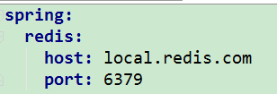

如redis有密码，与host同层级加节点password，如

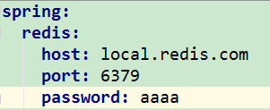

注意password冒号后加一个空格

#### 数据库配置

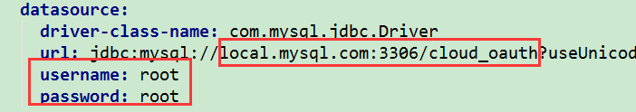

#### token是否用jwt



false的话token是默认的uuid，true的话token将采用jwt

[com](eclipse-javadoc:%E2%98%82=oauth-center/src%5C/main%5C/java%3Ccom).[cloud](eclipse-javadoc:%E2%98%82=oauth-center/src%5C/main%5C/java%3Ccom.cloud).[oauth](eclipse-javadoc:%E2%98%82=oauth-center/src%5C/main%5C/java%3Ccom.cloud.oauth).[config](eclipse-javadoc:%E2%98%82=oauth-center/src%5C/main%5C/java%3Ccom.cloud.oauth.config).AuthorizationServerConfig里面

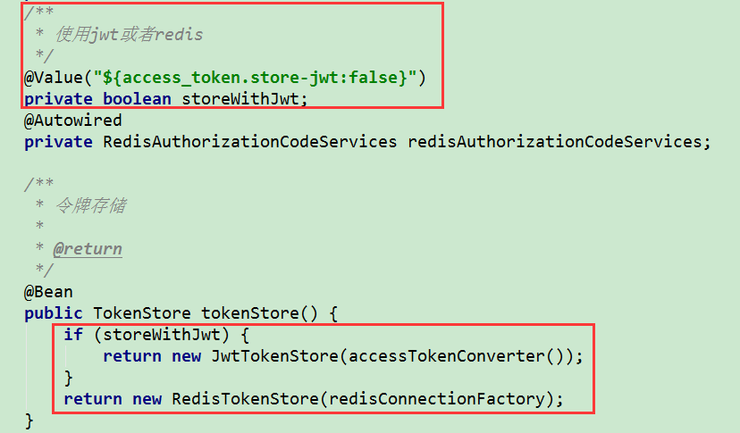

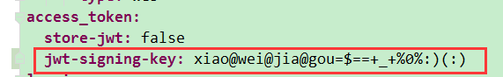

使用jwt时，需要配置这个签名key，具体可看下

[com](eclipse-javadoc:%E2%98%82=oauth-center/src%5C/main%5C/java%3Ccom).[cloud](eclipse-javadoc:%E2%98%82=oauth-center/src%5C/main%5C/java%3Ccom.cloud).[oauth](eclipse-javadoc:%E2%98%82=oauth-center/src%5C/main%5C/java%3Ccom.cloud.oauth).[config](eclipse-javadoc:%E2%98%82=oauth-center/src%5C/main%5C/java%3Ccom.cloud.oauth.config).AuthorizationServerConfig里面的

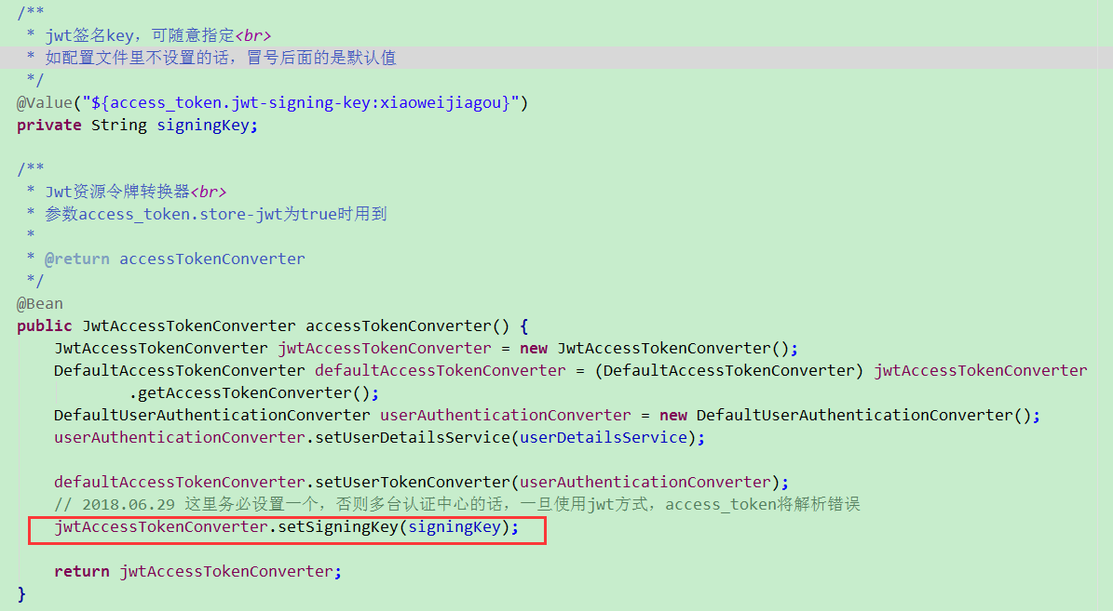

### 配置类

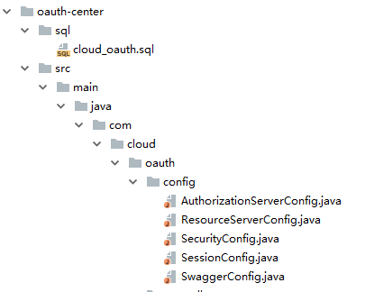

#### 授权服务器配置

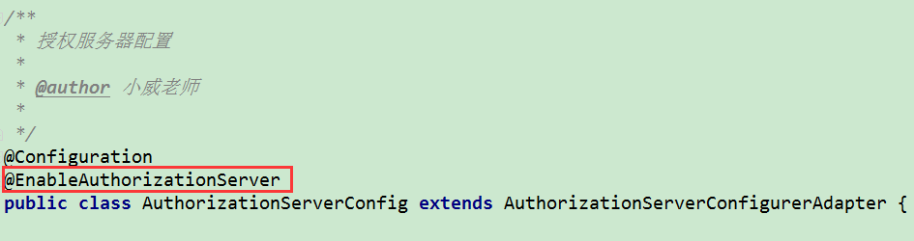

#### 资源服务器

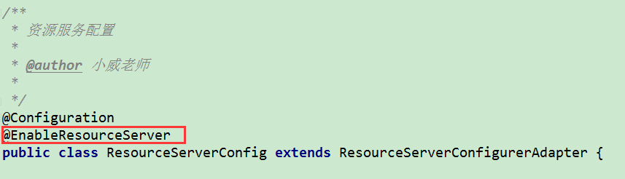

#### Session共享配置

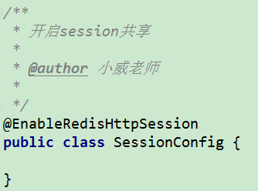

用redis做session共享，在授权码模式下，可能会涉及参数code和state和redirect_url的传递，多台服务器下需要共享session。

目前该项目没用授权码模式，此处不设置也没问题。

## 文件中心

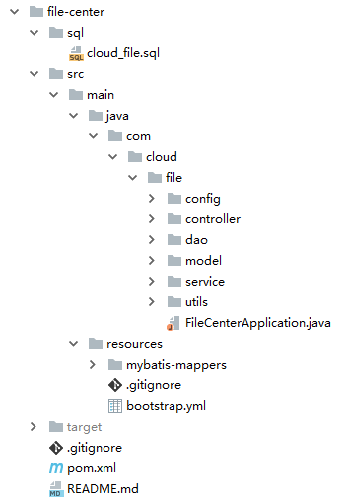

bootstrap.yml里spring.application.name为file-center其余跟用户中心的一样

### file-center.yml

#### 数据库和mq

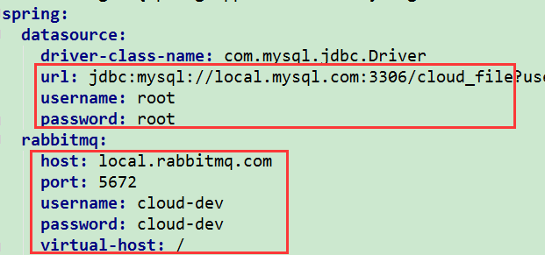

#### 上传文件大小限制

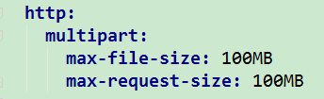

#### 自定义配置-本地存储文件

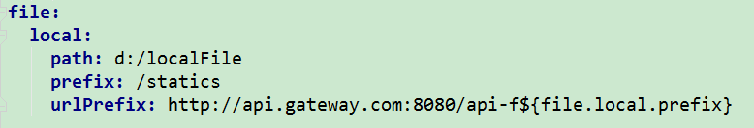

上图path是上传文件存储根路径

上图prefix是前缀

上图urlPrefix是域名加前缀

如d:/localFile/aaa.png用url访问就是

<http://api.gateway.com:8080/api-f/statics/aaa.png>

#### 阿里云存储文件

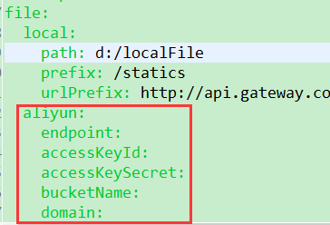

如要上传图片到阿里云，这里需要配置你的阿里云对象存储OSS相关配置，详细根据视频目录看下视频。

### 配置类

#### 加载jar包外文件

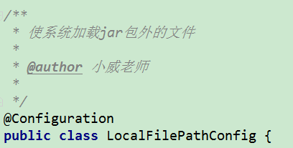

上传文件存储路径肯定是在jar包外部的，这里不像传统war包是解压成文件夹的，因此这里要做个静态资源的映射处理。

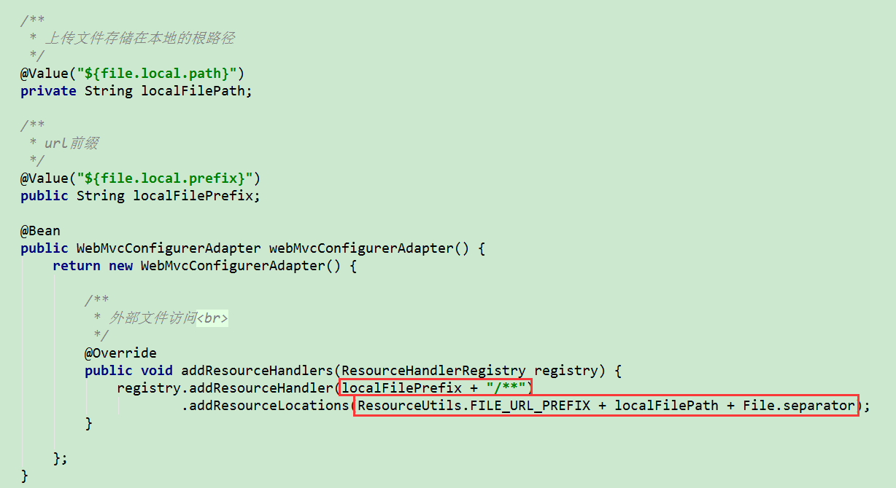

这里将url前缀和存储路径做了个映射

#### 资源服务器

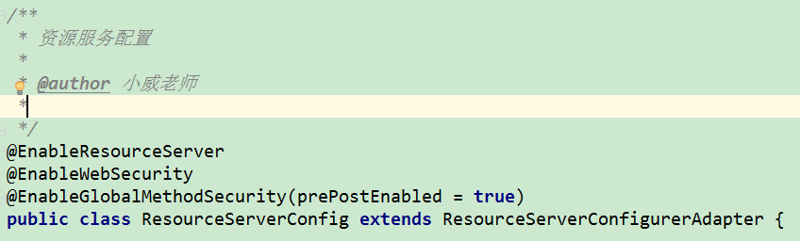

这里要将静态资源下的路径放开权限



## 网关

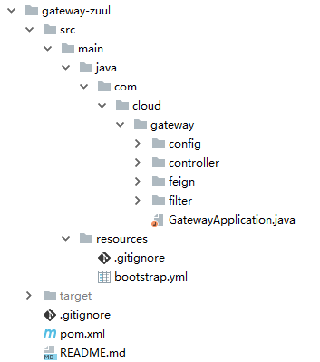

bootstrap.yml里spring.application.name为gateway-zuul其余跟用户中心的一样

### gateway-zuul.yml

#### 路由规则

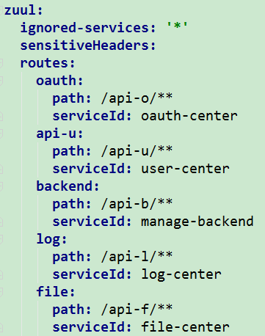

**sensitiveHeaders**过滤客户端附带的headers，如：

sensitiveHeaders: X-ABC  
如果在发请求时带了X-ABC，那么X-ABC不会往下游服务传递。

#### 自定义参数



这里有个cron定时任务表达式，每5分钟执行一次，

[com](eclipse-javadoc:%E2%98%82=gateway-zuul/src%5C/main%5C/java%3Ccom).[cloud](eclipse-javadoc:%E2%98%82=gateway-zuul/src%5C/main%5C/java%3Ccom.cloud).[gateway](eclipse-javadoc:%E2%98%82=gateway-zuul/src%5C/main%5C/java%3Ccom.cloud.gateway).[filter](eclipse-javadoc:%E2%98%82=gateway-zuul/src%5C/main%5C/java%3Ccom.cloud.gateway.filter).BlackIPAccessFilter

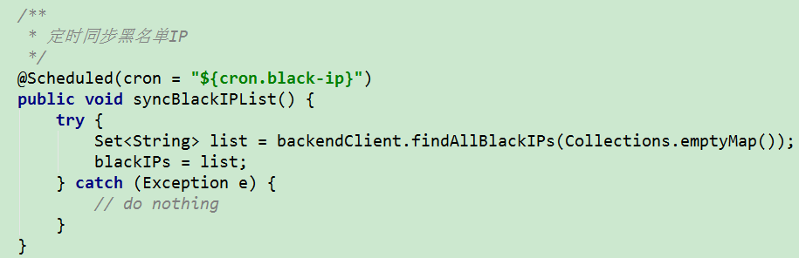

### 配置类

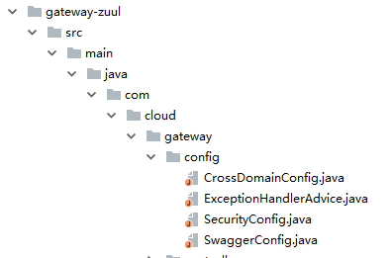

#### 跨域配置

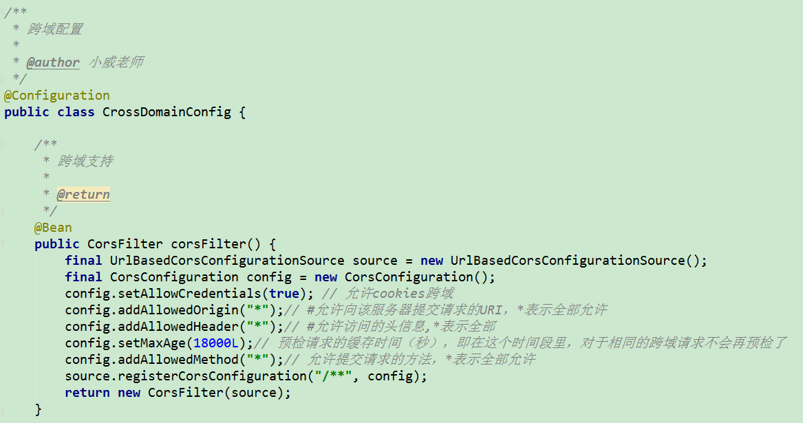

只需要在网关层配置，别的微服务不需要配置跨域

#### 异常处理

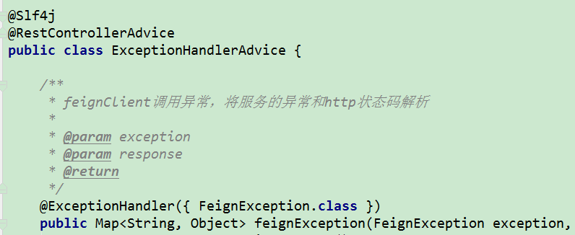

这里主要处理FeignException，这个是feignclient调用时的异常，不处理的话将会抛出500服务端异常，这里只是将下游服务的原始http状态码还原。

## 日志组件log-starter

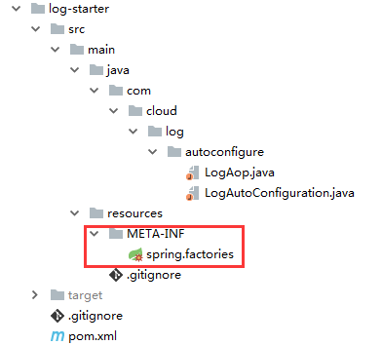

这里是模仿spring boot自动配置写的一个组件，就像spring boot里的各种starter，如

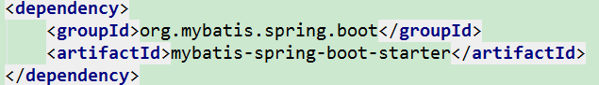

你只需要引入mybatis的starter，和数据源的配置，就可以用mybatis了。

### spring.factories

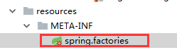

这里配置自动配置的类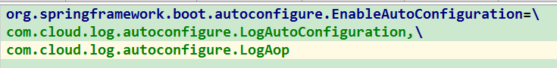

### 使用该组件

我们这里的log-starter是依赖rabbitmq的，只需要引入

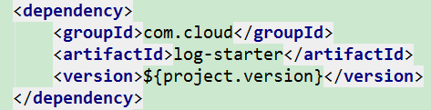

再配置上mq信息，下图的aop类即可生效，就实现了aop日志拦截，将log信息发送到mq队列。

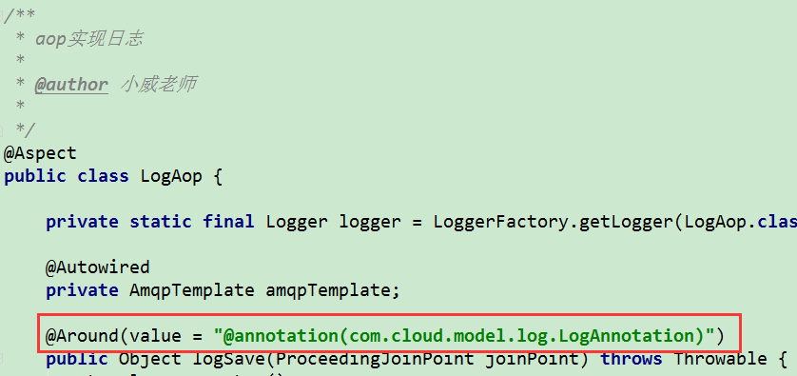

## 日志中心

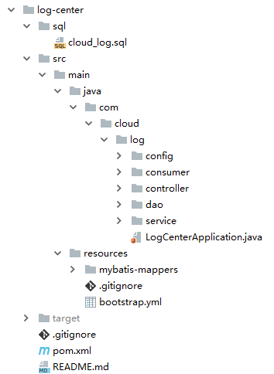

bootstrap.yml里spring.application.name为log-center其余跟用户中心的一样

### log-center.yml

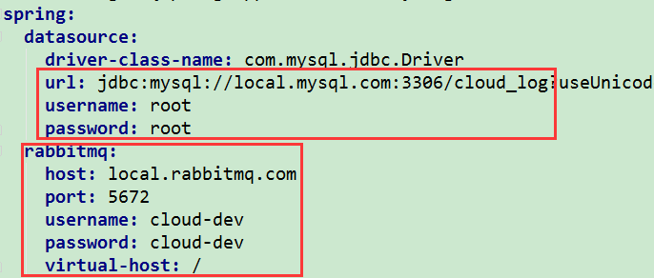

主要是数据库、mq、mybatis的配置，elasticsearch不是必用的

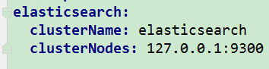

### 配置类

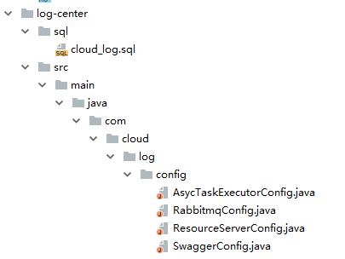

#### 开启异步线程池

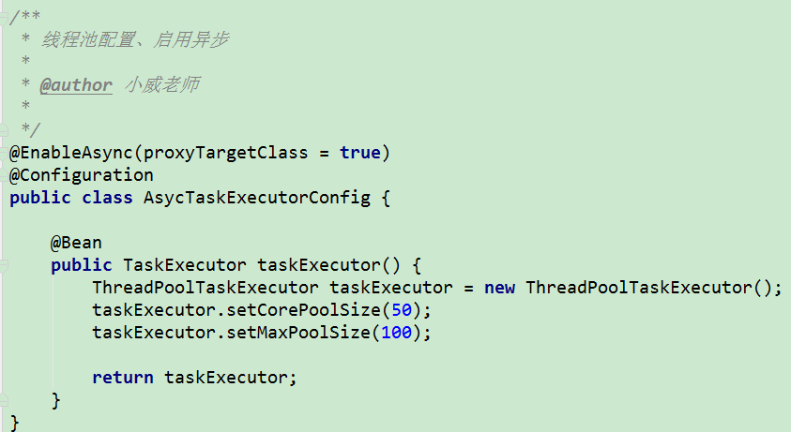

#### 声明队列

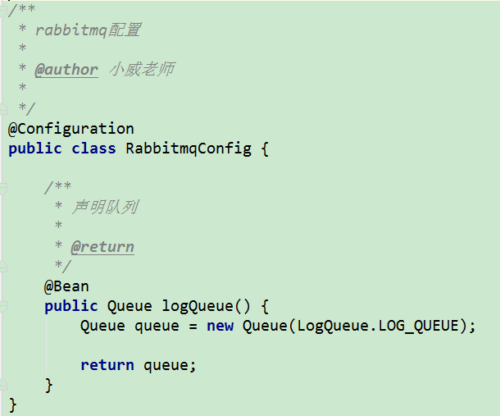

### 处理日志消息

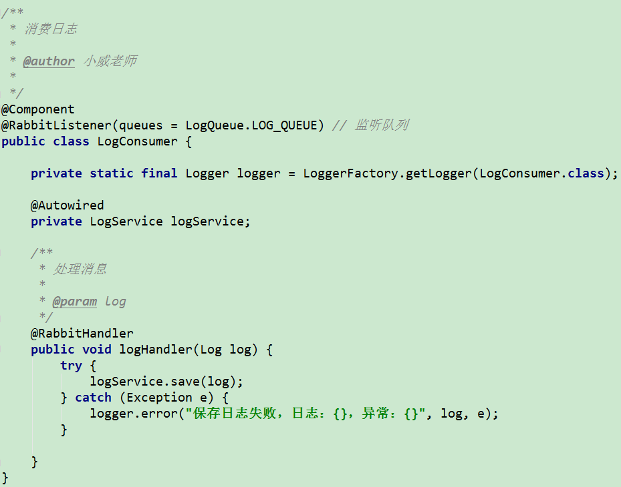

从队列中处理消息，将日志存入数据库

### 日志存储mysql和elasticsearch切换

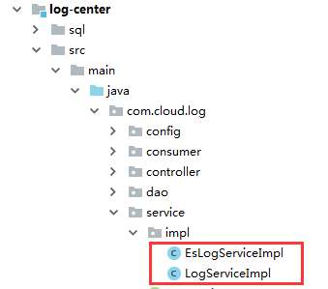

如想存储到elasticsearch的话，

注释掉LogServiceImpl上的@Primary和@Service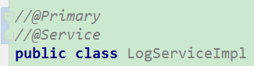

或者将@Primary**移到**EsLogServiceImpl上面

## 后台管理系统

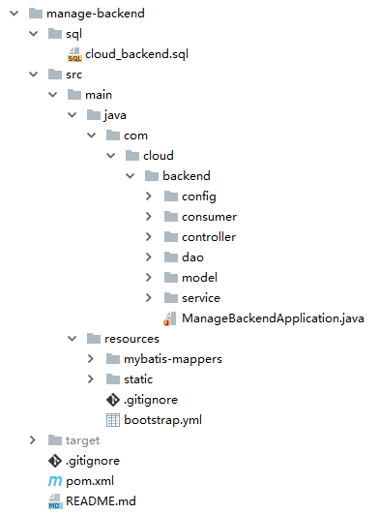

bootstrap.yml里spring.application.name为manage-backend其余跟用户中心的一样

### manage-backend.yml

#### 数据库和mq

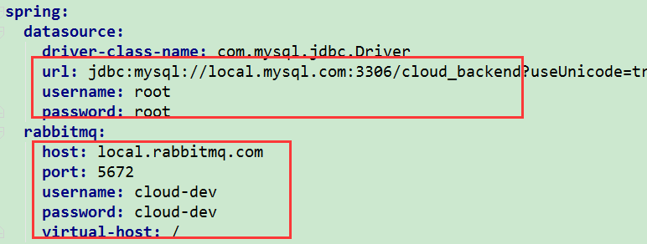

#### 邮件配置

不发邮件的话，请忽略即可，如要发邮件，

如要使用邮件模块，请写上正确的username和password，并且将最后两行的注释配置打开，否则发邮件可能会失败，如下图

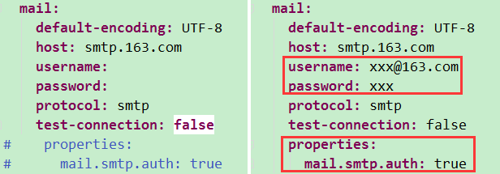

163邮箱如何开启POP3/SMTP/IMAP服务？

<http://help.163.com/10/0312/13/61J0LI3200752CLQ.html>

### 消息处理

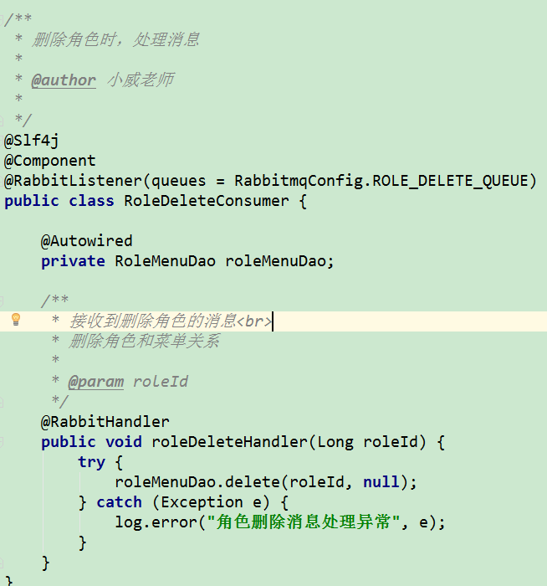

用户系统删除角色时，会抛消息，后台系统将接收该消息，删除菜单与角色的关系

### 静态资源

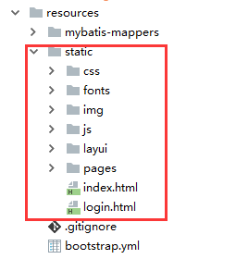

该目录的静态文件和页面是后台管理服务一部分，可单独拿出来部署，

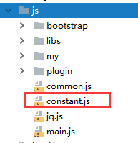

这里定义了一个常量



## 监控中心

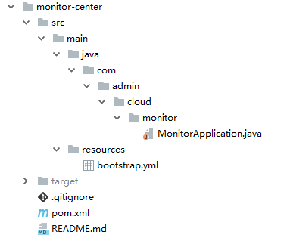

监控中心我们在bootstrap.yml指定了固定的端口号9001

访问http://localhost:9001即可查看监控界面

## 通知中心

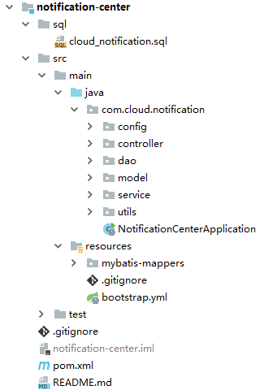

### notification-center.yml

数据库、mq、redis都和别的配置相似，主要说下阿里云短信配置

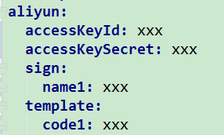

这些参数需要从阿里云管理控制台自己创建

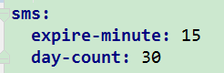

这里是短信过期时间15分钟，和一天能发送的验证码个数上限。

## Swagger配置

除注册中心、配置中心、监控中心不提供对外接口，别的项目都有

SwaggerConfig这个类，如下图

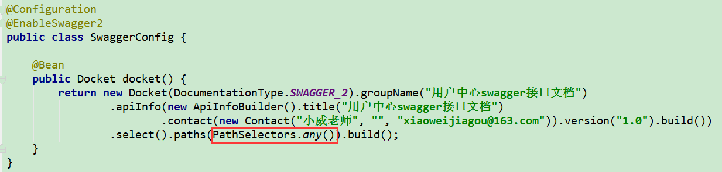

## user-info-uri

在配置中心许多微服务的配置里都有

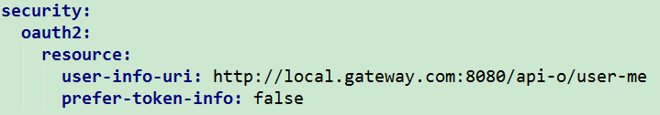

这里是从认证中心获取用户信息，

对应oauth-center里的接口，下图

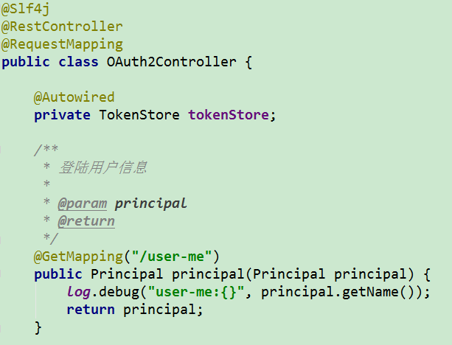

因为加了注解@EnableResourceServer的各微服务都是资源服务器

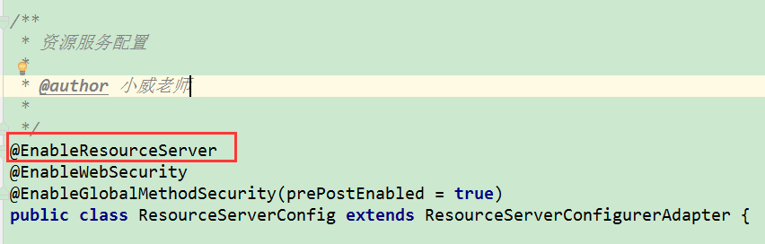

是需要校验用户权限的，通过user-info-uri可以从认证中心获取到用户的信息和权限，感兴趣的可以看下

[org](eclipse-javadoc:%E2%98%82=file-center/C:%5C/Users%5C/wei.zhang1%5C/.m2%5C/repository%5C/org%5C/springframework%5C/security%5C/oauth%5C/spring-security-oauth2%5C/2.0.14.RELEASE%5C/spring-security-oauth2-2.0.14.RELEASE.jar%3Corg).[springframework](eclipse-javadoc:%E2%98%82=file-center/C:%5C/Users%5C/wei.zhang1%5C/.m2%5C/repository%5C/org%5C/springframework%5C/security%5C/oauth%5C/spring-security-oauth2%5C/2.0.14.RELEASE%5C/spring-security-oauth2-2.0.14.RELEASE.jar%3Corg.springframework).[security](eclipse-javadoc:%E2%98%82=file-center/C:%5C/Users%5C/wei.zhang1%5C/.m2%5C/repository%5C/org%5C/springframework%5C/security%5C/oauth%5C/spring-security-oauth2%5C/2.0.14.RELEASE%5C/spring-security-oauth2-2.0.14.RELEASE.jar%3Corg.springframework.security).[oauth2](eclipse-javadoc:%E2%98%82=file-center/C:%5C/Users%5C/wei.zhang1%5C/.m2%5C/repository%5C/org%5C/springframework%5C/security%5C/oauth%5C/spring-security-oauth2%5C/2.0.14.RELEASE%5C/spring-security-oauth2-2.0.14.RELEASE.jar%3Corg.springframework.security.oauth2).[provider](eclipse-javadoc:%E2%98%82=file-center/C:%5C/Users%5C/wei.zhang1%5C/.m2%5C/repository%5C/org%5C/springframework%5C/security%5C/oauth%5C/spring-security-oauth2%5C/2.0.14.RELEASE%5C/spring-security-oauth2-2.0.14.RELEASE.jar%3Corg.springframework.security.oauth2.provider).[authentication](eclipse-javadoc:%E2%98%82=file-center/C:%5C/Users%5C/wei.zhang1%5C/.m2%5C/repository%5C/org%5C/springframework%5C/security%5C/oauth%5C/spring-security-oauth2%5C/2.0.14.RELEASE%5C/spring-security-oauth2-2.0.14.RELEASE.jar%3Corg.springframework.security.oauth2.provider.authentication).OAuth2AuthenticationProcessingFilter

## commons模块

### PermitAllUrl

[com](eclipse-javadoc:%E2%98%82=commons/src%5C/main%5C/java%3Ccom).[cloud](eclipse-javadoc:%E2%98%82=commons/src%5C/main%5C/java%3Ccom.cloud).[common](eclipse-javadoc:%E2%98%82=commons/src%5C/main%5C/java%3Ccom.cloud.common).[constants](eclipse-javadoc:%E2%98%82=commons/src%5C/main%5C/java%3Ccom.cloud.common.constants).PermitAllUrl

该类主要定义了一些不需要权限拦截的url，

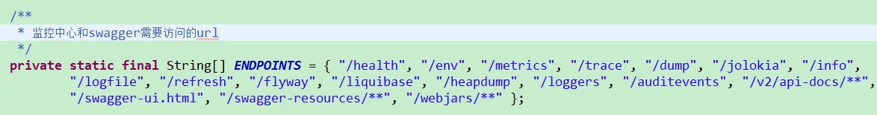

下图这几个是swagger文档需要放开的url，其余是监控中心需要放开的url



### AppUserUtil

[com](eclipse-javadoc:%E2%98%82=commons/src%5C/main%5C/java%3Ccom).[cloud](eclipse-javadoc:%E2%98%82=commons/src%5C/main%5C/java%3Ccom.cloud).[common](eclipse-javadoc:%E2%98%82=commons/src%5C/main%5C/java%3Ccom.cloud.common).[utils](eclipse-javadoc:%E2%98%82=commons/src%5C/main%5C/java%3Ccom.cloud.common.utils).AppUserUtil

该类是获取当前登录用户的工具类